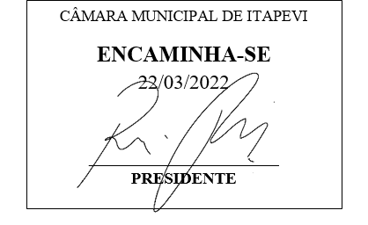**Indicação Nº 1237/2022**

**Súmula**: Indico ao Governo Municipal, na pessoa do Prefeito Igor Soares, o serviço de recapeamento asfáltico em toda a extensão da Rua: Bruxelas – Bairro: Jardim Alabama – CEP: 06680-695 – Itapevi – S.P.

**INDICO** à Mesa, após ouvido o Douto Plenário, na forma regimental vigente, seja oficiado ao Prefeito Municipal, Excelentíssimo Senhor Igor Soares, para que solicite ao Órgão Municipal competente, o serviço de recapeamento asfáltico em toda a extensão da Rua: Bruxelas – Bairro: Jardim Alabama – CEP: 06680-695 – Itapevi – S.P.

**JUSTIFICATIVA**

Senhor Presidente: -

Senhoras e Senhores Vereadores: -

Atendendo às reivindicações dos munícipes, que solicitaram a recuperação da pavimentação asfáltica da via pública do Bairro: Jardim Alabama, elevo ao Executivo essa Indicação com o objetivo de ampliar a segurança de todos que residem e passam pela rua. Como podemos visualizar nas fotos em anexo, ela se encontra em péssimo estado de conservação. Os buracos existentes na rua contribuem para a ocorrência de acidentes de trânsito e danificam os veículos e imóveis existentes em seu entorno. A execução desse serviço irá beneficiar todos os motoristas e moradores.

Desde já agradeço, e conto com a compreensão de Vossa Senhoria.

Sala das Sessões Benvindo Moreira Nery, 15 de março de 2022.

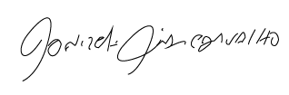

Donizetti Dias Carvalho

Vereador “Zetti da Adega”

**Indicação Nº 1237/2022**

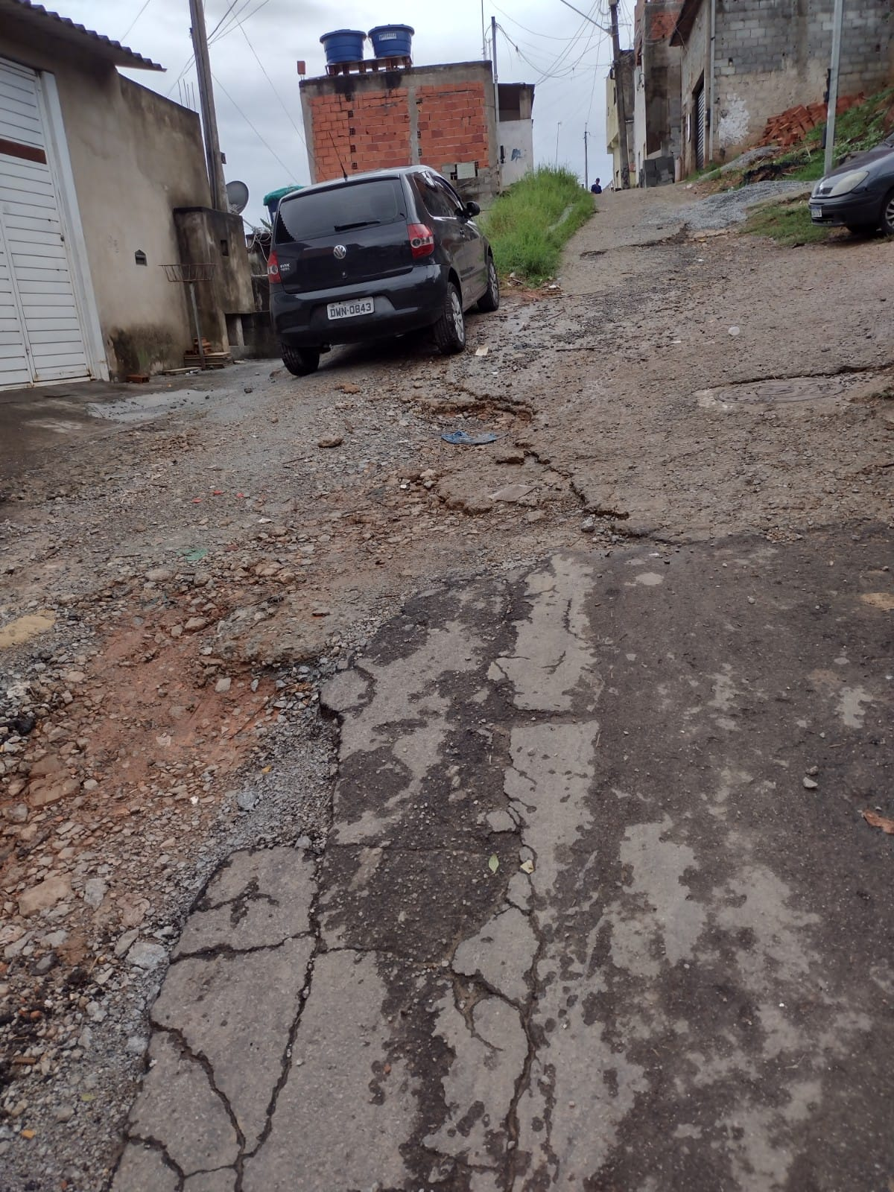



Donizetti Dias Carvalho

Vereador “Zetti da Adega”

**Indicação Nº 1237/2022**

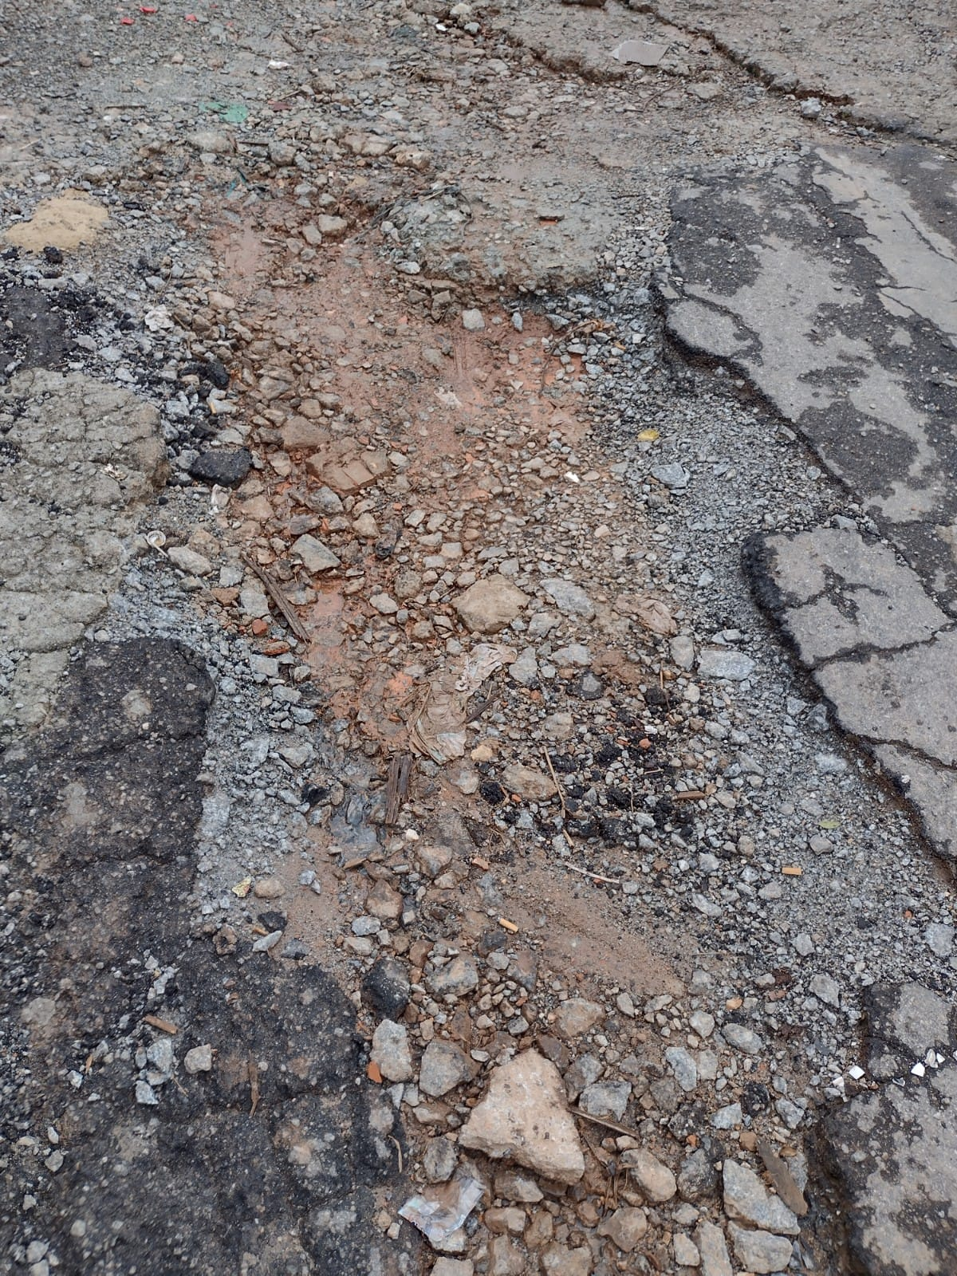



Donizetti Dias Carvalho

Vereador “Zetti da Adega”

**Indicação Nº 1237/2022**

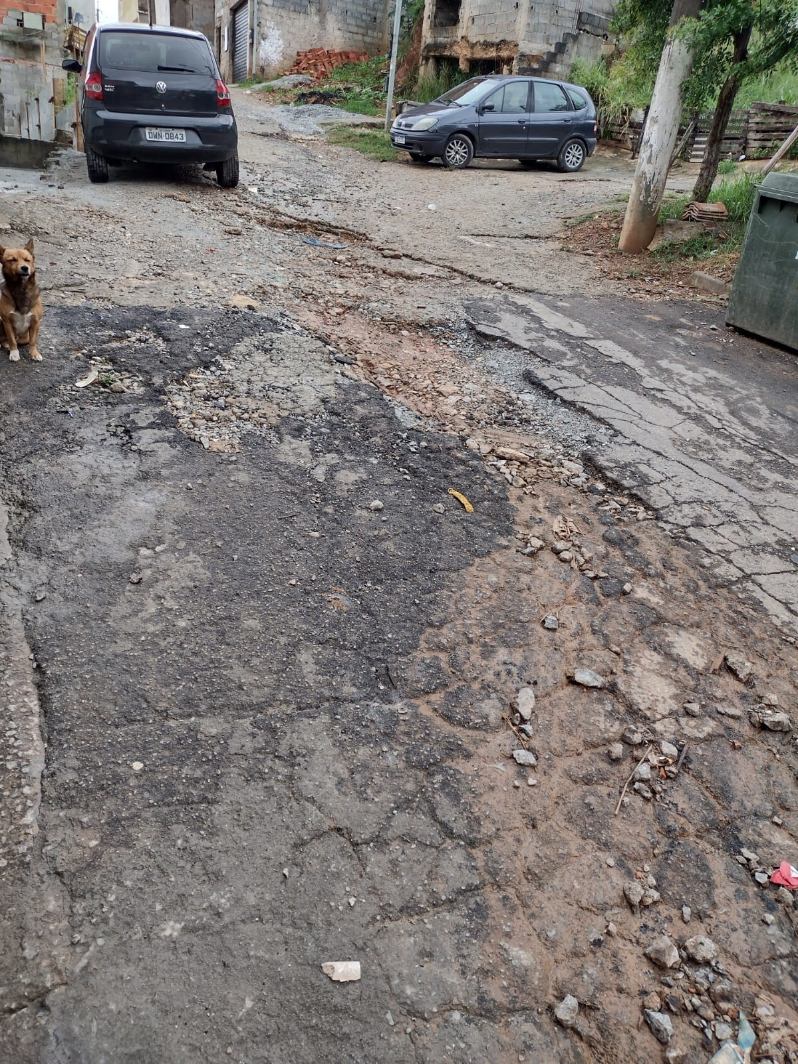



Donizetti Dias Carvalho

Vereador “Zetti da Adega”